電通二乙微處理器實驗 實驗結報

實驗名稱 | Lab07-I2C通訊
組別 | 10 | 組員 | 謝曜陽

- 實驗目的
使用Arduino wire程式庫 實現多台Linkit7697透過I2C介面通訊
1.一台Linkit7697 作為Master端 讀取slave端之溫濕度感測器讀值 顯示在LCD螢幕上
2.另一台Linkit7697 作為Slave端 將溫濕度感測器之讀值傳送送到Master及PC
- 實驗步驟
1.讀出溫濕度感測器之讀值並傳到PC
2.實作I2C Slave端 可透過I2C傳出溫溼度感測器之讀值至Master
3.Master端 可透過I2C 由Slave讀取溫濕度感測器之讀值 並顯示在LCD螢幕上
- 程式碼
#include <dht.h>
#define dht_dpin 2
dht DHT;
void setup(){
Serial.begin(9600); delay(300);
Serial.println("Humidity and temperature\n\n");
delay(700); }
void loop(){
DHT.read11(dht_dpin); //library
DHT.read11
Serial.print("Humidity = "); Serial.print(DHT.humidity);
Serial.print("% ");
Serial.print("temperature = ");Serial.print(DHT.temperature);
Serial.println("C ");
delay(1000);
}

- 實驗結果及分析
溫濕度感測器還滿敏感的 把手壓在上面
PC上的監控顯示濕度部份馬上從60幾%上升到接近100%
以單純做這個來說算是簡單的一個實驗
- 心得討論
這星期做這個實驗最花時間的不是接線也不是程式而是找那個DHT.h的程式庫 原本一開始從Arduino uno裡直接找到一樣名字的下載 結果無法使用
Google後找到github有 把他整個載下來丟libraries一樣不行後來才找到一個可以用的 前後就花了快一節課時間在做這件事
- 修正電路圖
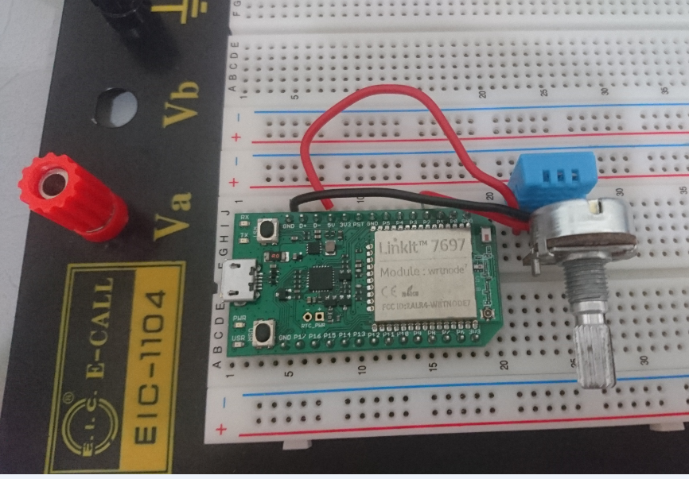
- 修正程式碼
#include <dht.h>
#define dht_dpin 2
dht DHT;
void setup(){
Serial.begin(9600); delay(300);
Serial.println("Humidity and temperature\n\n");
delay(700); }
void loop(){
DHT.read11(dht_dpin); //library
DHT.read11
Serial.print("Humidity = "); Serial.print(DHT.humidity);
Serial.print("% ");
Serial.print("temperature = ");Serial.print(DHT.temperature);
Serial.println("C ");
delay(1000);
}

